UNIVERSIDAD NACIONAL DE INGENIERIA
FACULTAD DE INGENIERIA ELECTRICA Y ELECTRONICA

CAMINOS MÍNIMOS EN GRAFOS
Fundamentos, algoritmos, implementación y análisis
Integrantes:
- Marc Anthony Coronado Torre
Docente:
Luis Antonio Selis Vásquez

GRUPO 6

ÍNDICE
1. Resumen
2. Introducción
3. Fundamentos de grafos y caminos mínimos
4. Formulación del problema
5. Relajación de aristas
6. Algoritmo de Dijkstra
7. Algoritmo de Bellman-Ford
8. Algoritmo de Floyd-Warshall
9. Reconstrucción de caminos
10. Representación de grafos y estructuras utilizadas
11. Implementación en C
12. Análisis de complejidad
13. Ejemplos y resultados
14. Comparación de algoritmos
15. Selección del algoritmo
16. Aplicaciones
17. Limitaciones y consideraciones
18. Conclusiones
19. Recomendaciones
20. Referencias

1. RESUMEN
El problema de los caminos mínimos constituye uno de los problemas fundamentales de la teoría de grafos y del diseño de algoritmos. Su objetivo general es determinar una ruta cuyo costo total sea mínimo entre vértices de una red. En este informe se estudian tres algoritmos clásicos: Dijkstra, Bellman-Ford y Floyd-Warshall. Cada uno responde a una necesidad diferente: Dijkstra resuelve caminos mínimos desde un único origen cuando los pesos son no negativos; Bellman-Ford permite pesos negativos y detecta ciclos negativos alcanzables; y Floyd-Warshall calcula caminos mínimos entre todos los pares mediante programación dinámica.
El desarrollo se apoya en una implementación en lenguaje C que integra estructuras para grafos, una operación general de relajación, un min-heap para Dijkstra, una lista de aristas para Bellman-Ford y matrices de distancias y predecesores para Floyd-Warshall. El programa incluye casos de prueba con pesos positivos, pesos negativos y un ciclo negativo. Esto permite relacionar la teoría con una implementación concreta y observar cómo cambia la solución según las características del grafo.
Palabras clave: grafos, caminos mínimos, Dijkstra, Bellman-Ford, Floyd-Warshall, relajación, programación dinámica, complejidad.

2. INTRODUCCIÓN
Los grafos permiten representar sistemas formados por entidades relacionadas. Una ciudad puede representarse como un vértice y una carretera como una arista; una computadora puede ser un vértice y un enlace de comunicación una arista; de manera similar, en una red logística los vértices pueden representar centros de distribución y las aristas pueden representar rutas con costos asociados.
En muchas aplicaciones no basta con conocer si existe una conexión. Es necesario determinar cuál conexión resulta más conveniente. Si cada arista posee un peso, la suma de los pesos de una ruta representa el costo total de recorrerla. El problema del camino mínimo consiste precisamente en encontrar una ruta de costo mínimo.
El proyecto proporcionado identifica a Dijkstra como un método para un origen único con pesos no negativos, a Bellman-Ford como un método para un origen único que admite pesos negativos y detecta ciclos, y a Floyd-Warshall como un método para todos los pares. Esta organización aparece explícitamente en el código base (caminos_minimos.c, líneas 9–16).
El objetivo de este informe es explicar de manera fundamentada los conceptos necesarios para comprender la implementación y relacionarlos con el análisis de algoritmos. También se busca establecer criterios claros para seleccionar el método apropiado según el problema.

2.1 Objetivos
- Explicar el problema de los caminos mínimos y sus conceptos fundamentales.
- Describir el funcionamiento de Dijkstra, Bellman-Ford y Floyd-Warshall.
- Comprender la relajación de aristas y su papel en los algoritmos.
- Analizar las estructuras de datos y la implementación en C.
- Comparar complejidad, ventajas, limitaciones y condiciones de uso.

3. FUNDAMENTOS DE GRAFOS Y CAMINOS MÍNIMOS
Un grafo puede definirse como G=(V,E), donde V es el conjunto de vértices y E el conjunto de aristas. Una arista conecta dos vértices y puede ser dirigida o no dirigida. En un grafo dirigido, la arista (u,v) permite desplazarse de u hacia v; en uno no dirigido, la conexión puede utilizarse en ambos sentidos.
Cuando cada arista posee un valor w(u,v), se habla de un grafo ponderado. El peso puede representar distancia, tiempo, costo económico, consumo energético o cualquier otra magnitud acumulable.
Un camino es una secuencia de vértices conectados por aristas. El costo de un camino P se obtiene sumando los pesos de las aristas que lo forman. El camino mínimo entre un origen s y un destino v es un camino cuyo costo es menor o igual al de cualquier otro camino posible entre ambos.
Se distinguen tres escenarios: camino mínimo entre un par de vértices, caminos mínimos desde un único origen y caminos mínimos entre todos los pares. Esta distinción es determinante para elegir el algoritmo.
Los pesos negativos requieren atención especial. Una arista negativa no es necesariamente problemática, pero un ciclo cuya suma sea negativa permite disminuir el costo indefinidamente al repetirlo. Por ello, cuando existe un ciclo negativo alcanzable, un camino mínimo finito puede no estar definido.
La implementación utiliza una matriz de adyacencia y representa las conexiones inexistentes mediante INF=INT_MAX; la diagonal se inicializa en cero (caminos_minimos.c, líneas 24–26 y 74–83).

4. FORMULACIÓN DEL PROBLEMA
Sea G=(V,E) un grafo ponderado y sea w(u,v) el peso de una arista. Para un origen s se desea obtener d[v], el costo mínimo desde s hasta v, siempre que el costo esté definido.
Además de las distancias, es necesario conservar información que permita reconstruir las rutas. Para ello se utiliza un predecesor π[v]. Cuando una relajación mejora d[v] utilizando u, se establece π[v]=u.
La función relajar del código recibe las distancias, los predecesores, los extremos de la arista y su peso. Si d[u]+peso es menor que d[v], actualiza ambos valores (caminos_minimos.c, líneas 134–152).
La inicialización habitual es d[s]=0 y d[v]=∞ para los demás vértices. El origen se mantiene sin predecesor. Esta estructura será reutilizada por Dijkstra y Bellman-Ford.

5. RELAJACIÓN DE ARISTAS
La relajación es la operación central de los algoritmos de caminos mínimos. Conceptualmente responde a la pregunta: si ya conocemos una ruta hasta u, ¿es mejor llegar a v pasando por la arista u→v?
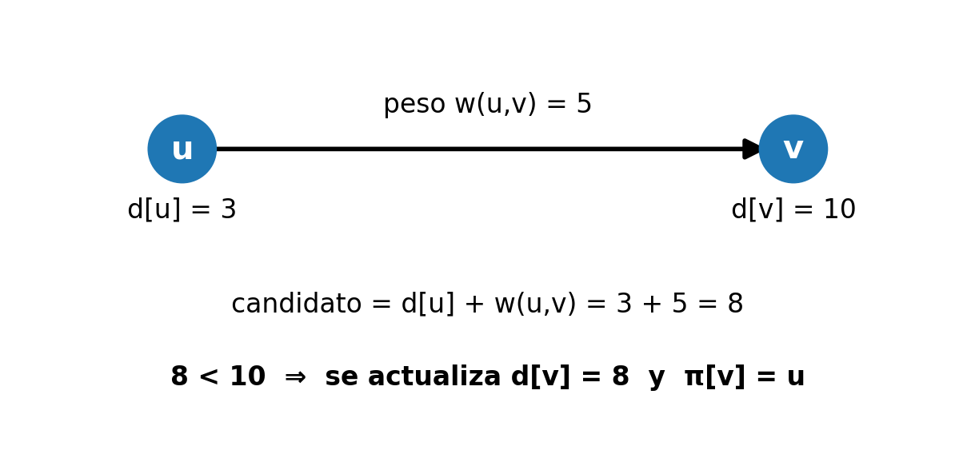
Figura 1. Ejemplo conceptual de la relajación de una arista.
La condición es: si d[u] + w(u,v) < d[v], entonces se actualiza d[v] y se registra u como predecesor. Por ejemplo, si d[u]=3, d[v]=10 y el peso de u→v es 5, el candidato es 8. Como 8<10, la distancia de v se actualiza a 8.
El código evita relajar una arista cuyo origen sea inalcanzable mediante una comprobación previa de d[u]==INF (caminos_minimos.c, líneas 145–150).
La relajación no garantiza por sí sola que un valor sea definitivo. Dijkstra controla el orden de procesamiento mediante una estrategia voraz; Bellman-Ford repite las relajaciones; y Floyd-Warshall utiliza una comparación equivalente al incorporar vértices intermedios.

6. ALGORITMO DE DIJKSTRA
Dijkstra encuentra caminos mínimos desde un único origen cuando todos los pesos son no negativos. Su estrategia es voraz: selecciona el vértice no procesado con menor distancia provisional y utiliza esa información para mejorar a sus vecinos.
El procedimiento comienza con d[s]=0 y d[v]=∞. El origen se introduce en una cola de prioridad. Luego se extrae el vértice con menor distancia, se relajan sus aristas salientes y se actualizan las prioridades cuando se encuentra una ruta mejor.
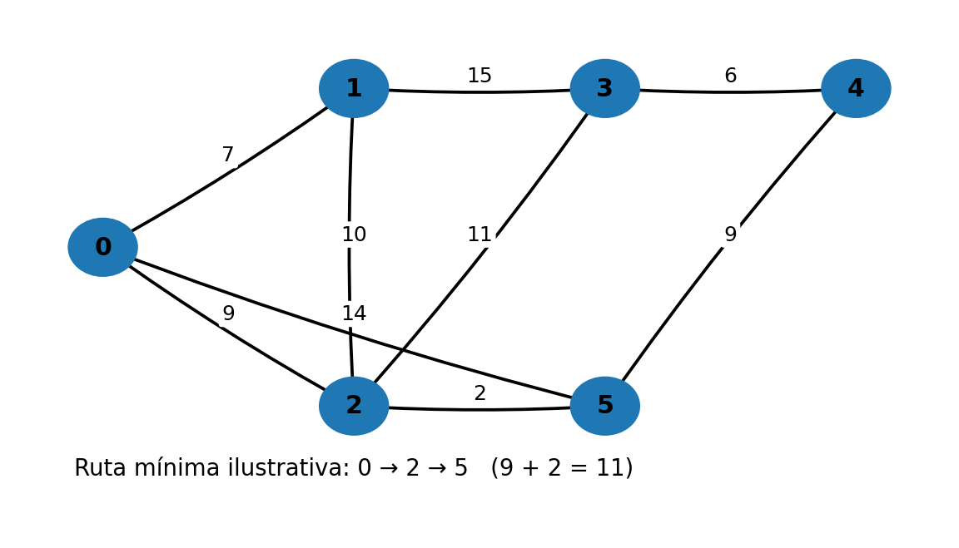
Figura 2. Grafo del ejemplo de ciudades utilizado para ilustrar Dijkstra. La ruta 0→2→5 cuesta 11, menor que la conexión directa 0→5 de costo 14.
La implementación construye un min-heap manualmente porque C no proporciona directamente una cola de prioridad. El heap almacena vértices y distancias y utiliza un arreglo de posiciones para localizar cada vértice (caminos_minimos.c, líneas 156–165).
La función dijkstra inicializa las distancias y predecesores, establece el origen en cero, inserta el origen en el heap y procesa los vértices hasta vaciar la cola. Para cada vecino no visitado intenta mejorar la distancia mediante la función de relajación (caminos_minimos.c, líneas 244–284).

6.1 Condición fundamental
Dijkstra no debe utilizarse si existen pesos negativos. Su propiedad voraz depende de que una distancia seleccionada como mínima no pueda ser mejorada posteriormente por una arista negativa.

7. ALGORITMO DE BELLMAN-FORD
Bellman-Ford resuelve caminos mínimos desde un origen y admite aristas con pesos negativos. Además, puede detectar ciclos negativos alcanzables desde el origen.
La idea consiste en relajar todas las aristas repetidamente. Después de V−1 pasadas, cualquier camino simple ha tenido oportunidad de propagar su costo. Una pasada adicional permite comprobar si todavía existe alguna mejora; si la existe, se ha encontrado un ciclo negativo alcanzable.
El código realiza V−1 pasadas y contiene una optimización: si una pasada no modifica ninguna distancia, el algoritmo termina anticipadamente. Después realiza la comprobación de ciclos negativos (caminos_minimos.c, líneas 315–348).
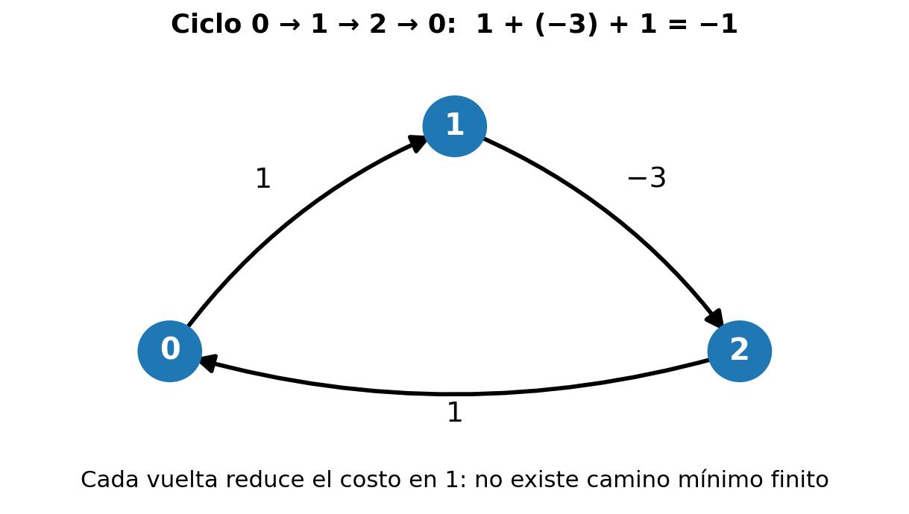
Figura 3. Ejemplo del ciclo negativo incorporado deliberadamente en el programa: 1 + (−3) + 1 = −1.
El proyecto incluye un grafo de cinco vértices con pesos negativos pero sin ciclo negativo, y otro de tres vértices cuyo ciclo suma −1 (caminos_minimos.c, líneas 453–480).
La importancia de la detección es que, si el costo de un ciclo es negativo, recorrerlo repetidamente puede disminuir el costo sin límite. En consecuencia, no existe un camino mínimo finito para los recorridos afectados.

8. ALGORITMO DE FLOYD-WARSHALL
Floyd-Warshall calcula caminos mínimos entre todos los pares de vértices. Su enfoque se basa en programación dinámica y utiliza una matriz de distancias.
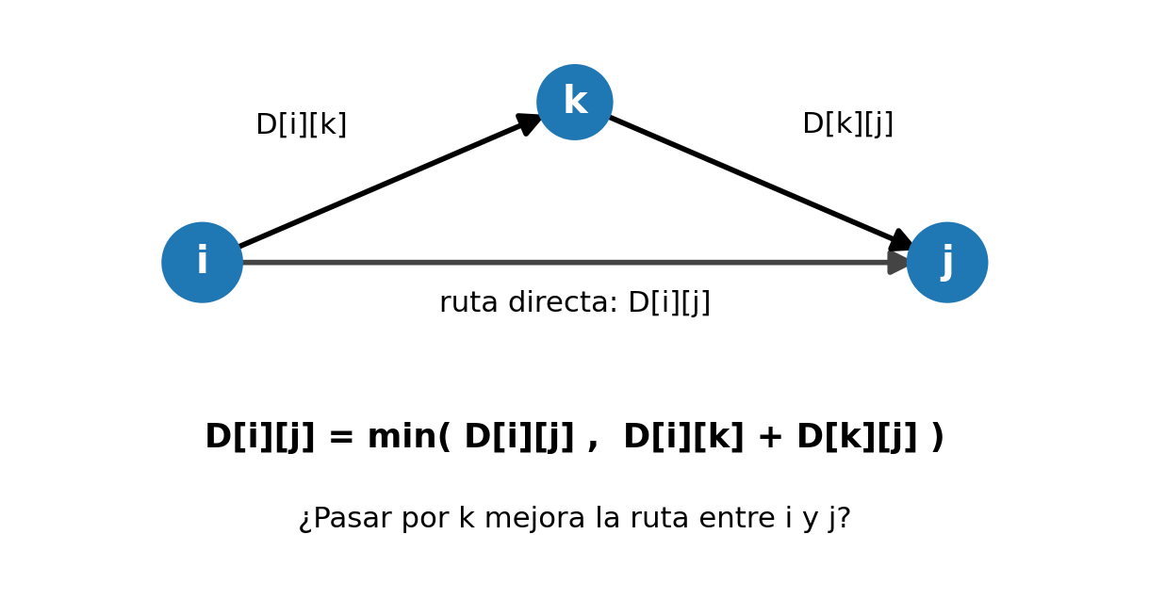
Figura 4. Idea central de Floyd-Warshall: comparar la ruta directa con una ruta que utiliza el vértice k como intermediario.
La recurrencia fundamental es D[i][j]=min(D[i][j], D[i][k]+D[k][j]). En cada etapa se pregunta si pasar por k produce una ruta más barata entre i y j.
El código crea las matrices D y P. D almacena distancias y P permite reconstruir caminos. La matriz D se inicializa con los pesos del grafo y P registra información de predecesores (caminos_minimos.c, líneas 370–386).
El algoritmo utiliza tres bucles anidados sobre k, i y j. Antes de sumar se comprueba que las distancias intermedias no sean INF (caminos_minimos.c, líneas 390–404).
Puede trabajar con pesos negativos, siempre que no existan ciclos negativos. Una comprobación habitual consiste en revisar la diagonal de D: un valor D[i][i]<0 indica un ciclo negativo.

9. RECONSTRUCCIÓN DE CAMINOS
Una distancia mínima no siempre es suficiente. En una aplicación real se necesita conocer la secuencia de vértices que produce ese costo.
Dijkstra y Bellman-Ford utilizan un arreglo de predecesores π. Cada vez que una relajación mejora una distancia, se registra el vértice desde el cual se obtuvo la mejora.
La función imprimirCamino del proyecto reconstruye la ruta recursivamente desde el destino hacia el origen y después la muestra en el orden correcto (caminos_minimos.c, líneas 287–301).
Floyd-Warshall emplea una matriz de predecesores P. Cuando una ruta mejora pasando por k, se actualiza P[i][j], y posteriormente se reconstruye la secuencia (caminos_minimos.c, líneas 425–430).

10. REPRESENTACIÓN DE GRAFOS Y ESTRUCTURAS UTILIZADAS
La implementación emplea diferentes estructuras según las necesidades de cada algoritmo.
Estructura | Uso | Ventaja
Matriz de adyacencia | Dijkstra / Floyd-Warshall | Acceso directo al peso entre pares
Lista de aristas | Bellman-Ford | Recorrido directo de las aristas
Min-heap | Dijkstra | Extraer eficientemente la menor distancia
Arreglo de distancias | Todos | Guardar costos conocidos
Predecesores | Dijkstra / Bellman-Ford | Reconstruir rutas
Matriz de predecesores | Floyd-Warshall | Reconstruir rutas entre pares

La estructura GrafoMatriz contiene V, E y una matriz dinámica de pesos; GrafoAristas contiene una lista de estructuras Arista; y MinHeap contiene los datos del heap, posiciones, tamaño y capacidad (caminos_minimos.c, líneas 32–60).
La elección de representación influye directamente en memoria y tiempo. Una matriz resulta sencilla y conveniente para grafos pequeños o densos, mientras que las listas suelen ser preferibles para grafos grandes y dispersos.

11. IMPLEMENTACIÓN EN C
El proyecto está organizado en un solo archivo caminos_minimos.c e incluye stdio.h, stdlib.h, limits.h y stdbool.h. Define INF como INT_MAX y utiliza memoria dinámica para las estructuras (caminos_minimos.c, líneas 1–26).
El programa separa responsabilidades mediante funciones para crear y liberar grafos, agregar aristas, administrar el heap, realizar la relajación, ejecutar algoritmos y reconstruir rutas.
La función crearGrafoMatriz reserva memoria para la matriz y establece la diagonal en cero. agregarAristaMatriz asigna el peso de una conexión y puede representar grafos dirigidos o no dirigidos (caminos_minimos.c, líneas 66–90).
El menú principal permite ejecutar demostraciones independientes de relajación, Dijkstra, Bellman-Ford sin ciclo negativo, detección de ciclo negativo y Floyd-Warshall, además de ejecutar todas las demostraciones juntas (caminos_minimos.c, líneas 674–727).
La compilación propuesta utiliza GCC, C11, advertencias -Wall y -Wextra y optimización -O2 (caminos_minimos.c, líneas 14–16).

12. ANÁLISIS DE COMPLEJIDAD
La complejidad permite estudiar cómo crece el costo computacional cuando aumentan V, el número de vértices, y E, el número de aristas.
Algoritmo | Complejidad típica | Problema
Dijkstra + min-heap | O((V+E) log V) | Un origen; pesos no negativos
Bellman-Ford | O(VE) | Un origen; admite pesos negativos
Floyd-Warshall | O(V³) | Todos los pares

Dijkstra utiliza el min-heap para seleccionar el vértice con menor distancia. Bellman-Ford puede recorrer E aristas durante hasta V−1 pasadas. Floyd-Warshall ejecuta tres bucles sobre los V vértices.
En memoria, una matriz V×V requiere O(V²), mientras que una lista de aristas requiere O(E). Por ello, la representación elegida también debe considerarse al comparar soluciones.

13. EJEMPLOS Y RESULTADOS
El código contiene tres escenarios que permiten comprobar las propiedades de los algoritmos.

13.1 Grafo de ciudades
Se construye un grafo dirigido de seis vértices con pesos positivos. Entre sus conexiones se encuentran 0→1=7, 0→2=9, 0→5=14, 2→5=2 y otras (caminos_minimos.c, líneas 437–449).
Una ruta ilustrativa es 0→2→5, cuyo costo es 9+2=11. La conexión directa 0→5 cuesta 14, por lo que la ruta que pasa por 2 es mejor.

13.2 Grafo con pesos negativos
El segundo ejemplo contiene aristas negativas, como 1→4=−4 y 2→3=−3, pero no está diseñado para contener un ciclo negativo. Esto permite demostrar por qué Bellman-Ford es apropiado cuando Dijkstra no cumple sus condiciones (caminos_minimos.c, líneas 453–467).

13.3 Ciclo negativo
El tercer ejemplo utiliza 0→1=1, 1→2=−3 y 2→0=1. La suma es −1, por lo que Bellman-Ford debe informar que existe un ciclo negativo alcanzable (caminos_minimos.c, líneas 471–480).

14. COMPARACIÓN DE ALGORITMOS
Criterio | Dijkstra | Bellman-Ford | Floyd-Warshall
Origen | Uno | Uno | Todos
Pesos negativos | No | Sí | Sí*
Ciclos negativos | No los maneja como caso válido | Los detecta | Detectables mediante diagonal negativa
Enfoque | Voraz | Relajación repetida | Programación dinámica
Complejidad | O((V+E)logV) | O(VE) | O(V³)
Ventaja | Rapidez con pesos no negativos | Flexibilidad | Todos los pares
Desventaja | No admite negativos | Más lento | Costoso en grafos grandes

* Floyd-Warshall admite aristas negativas, pero los caminos mínimos no quedan definidos cuando existe un ciclo negativo.

15. SELECCIÓN DEL ALGORITMO
La elección puede realizarse mediante tres preguntas principales.
- ¿Se necesitan caminos mínimos entre todos los pares? Si es así, Floyd-Warshall es una opción directa cuando el tamaño del grafo es manejable.
- Si solo se necesita un origen, ¿existen pesos negativos? Si no, Dijkstra es apropiado; si sí, Bellman-Ford es la alternativa adecuada.
- ¿Es necesario detectar ciclos negativos? Bellman-Ford proporciona explícitamente esta comprobación desde un origen.
Situación | Algoritmo recomendado | Motivo
Un origen + pesos no negativos | Dijkstra | Eficiencia y estrategia voraz
Un origen + pesos negativos | Bellman-Ford | Admite pesos negativos
Detección de ciclo negativo | Bellman-Ford | Incluye una pasada de detección
Todos los pares | Floyd-Warshall | Construye la matriz completa
Muchas consultas en grafo pequeño | Floyd-Warshall | Las respuestas quedan almacenadas

16. APLICACIONES
Los caminos mínimos tienen aplicaciones en transporte, redes informáticas, logística, planificación y videojuegos.
En transporte, los vértices pueden representar ciudades o intersecciones y los pesos distancia o tiempo. En redes, pueden representar latencia, costo o congestión. En logística, pueden representar costos de transporte entre centros de distribución.
En videojuegos y simulaciones, los vértices pueden representar posiciones y las aristas movimientos posibles. El peso puede representar distancia, tiempo o consumo de recursos.
La implementación del proyecto utiliza pesos enteros, por lo que puede adaptarse a diferentes significados de costo siempre que puedan expresarse como valores acumulables.

17. LIMITACIONES Y CONSIDERACIONES
El proyecto es principalmente académico. Por ello, existen aspectos que podrían mejorarse para una aplicación de producción.
- INF se representa mediante INT_MAX; deben evitarse desbordamientos al trabajar con valores grandes.
- La matriz de adyacencia consume O(V²) memoria y no es ideal para grafos muy grandes y dispersos.
- Los pesos están definidos como enteros; para valores decimales habría que modificar los tipos de datos.
- Floyd-Warshall puede ser costoso en tiempo y memoria cuando V crece considerablemente.
- Los ciclos negativos deben interpretarse como una ausencia de camino mínimo finito para los recorridos afectados.

18. CONCLUSIONES
Los caminos mínimos constituyen un problema fundamental de la teoría de grafos y tienen una relación directa con problemas reales de optimización de rutas.
Dijkstra es una alternativa eficiente cuando todos los pesos son no negativos. Su uso de un min-heap permite seleccionar eficientemente el vértice con menor distancia provisional.
Bellman-Ford resulta apropiado cuando existen pesos negativos y es especialmente importante porque permite detectar ciclos negativos alcanzables desde el origen.
Floyd-Warshall adopta una perspectiva global y calcula caminos mínimos entre todos los pares mediante programación dinámica. Su costo cúbico hace que sea más apropiado para tamaños de entrada manejables.
La relajación de aristas es el mecanismo conceptual común que permite mejorar las soluciones parciales. La información de predecesores permite transformar las distancias calculadas en rutas concretas.
La selección del algoritmo debe realizarse considerando los pesos, el número de orígenes y destinos, la necesidad de detectar ciclos negativos, el tamaño del grafo y la representación utilizada.

19. RECOMENDACIONES
- Verificar las restricciones de los pesos antes de seleccionar Dijkstra.
- Usar Bellman-Ford cuando existan pesos negativos o se requiera detectar ciclos negativos.
- Usar Floyd-Warshall cuando se necesiten caminos entre todos los pares y el grafo sea manejable.
- Considerar listas de adyacencia para grafos grandes y dispersos.
- Probar casos con vértices inalcanzables, pesos negativos y ciclos negativos.
- Controlar posibles desbordamientos cuando se use una constante para representar infinito.
- Separar construcción, procesamiento y presentación del grafo para facilitar mantenimiento y pruebas.
Como trabajo futuro, el programa podría permitir introducir grafos desde teclado o archivo, seleccionar automáticamente el algoritmo según las características de entrada y realizar mediciones experimentales de tiempo para diferentes tamaños.

20. REFERENCIAS
Cormen, T. H., Leiserson, C. E., Rivest, R. L., & Stein, C. (2022). Introduction to algorithms (4th ed.). MIT Press.
Sedgewick, R., & Wayne, K. (2011). Algorithms (4th ed.). Addison-Wesley.
Goodrich, M. T., Tamassia, R., & Goldwasser, M. H. (2014). Data structures and algorithms in Java (6th ed.). Wiley.
Dijkstra, E. W. (1959). A note on two problems in connexion with graphs. Numerische Mathematik, 1, 269–271.
Bellman, R. (1958). On a routing problem. Quarterly of Applied Mathematics, 16(1), 87–90.
Floyd, R. W. (1962). Algorithm 97: Shortest path. Communications of the ACM, 5(6), 345.
Warshall, S. (1962). A theorem on Boolean matrices. Journal of the ACM, 9(1), 11–12.

